|  |  |  |
| --- | --- | --- |
| **Lớp** | **8a** | **8b** |
| Ngày dạy |  |  |
| Ngày dạy |  |  |

**CHỦ ĐỀ E. ỨNG DỤNG TIN HỌC**

**E1: XỬ LÝ VÀ TRỰC QUAN HÓA DỮ LIỆU**

**BẰNG BẢNG TÍNH ĐIỆN TỬ**

**BÀI 2: SẮP XẾP DỮ LIỆU**

**Thời gian thực hiện 1 tiết**

**I. MỤC TIÊU**

**1. Về kiến thức**

- Nêu được cách thực hiện sắp xếp dữ liệu trong một bảng dữ liệu

- Trình bày được cách xử dụng hộp thoại sắp xếp để sắp xếp trên nhiều cột của bảng.

**2. Về năng lực**

***2.1. Năng lực chung:***

*Tự chủ và tự học:* HS tự giác trong tìm hiểu các kiến thức của bài học. Tích cực tham gia các hoạt động trong lớp.

*Giao tiếp và hợp tác:* có thói quen trao đổi, giúp đỡ nhau trong học tập; biết cùng nhau hoàn thành nhiệm vụ học tập theo sự hướng dẫn của thầy cô.

*Giải quyết vấn đề và sáng tạo:* biết phối hợp với bạn bè khi làm việc nhóm, giải quyết được câu hỏi và bài tập khi giáo viên yêu cầu

***2.2. Năng lực riêng:***

Phát triển năng lực thực hành bộ môn, tổng hợp kiến thức, hợp tác làm việc theo nhóm, năng lực xử dụng ngôn ngữ kỹ thuật để trình bày (NLd)

Khai thác sử dụng SGK, phần mềm Excel.

**3. Về Phẩm chất:**

Rèn luyện đức tính chăm chỉ, sáng tạo, trung thực, xác lậ thái độ trách nhiệm trong khai thác và xử dụng thông tin kỹ thuật số

Chăm chỉ: Cố gắng vươn lên hoàn thành nhiệm vụ học tập, không ngừng tìm tòi khám phá các công cụ lọc dữ liệu

Trách nhiệm: Có tinh thần yêu nước và trách nhiệm.

**II. THIẾT BỊ DẠY HỌC VÀ HỌC LIỆU**

**1.. Thiết bị dạy học:** Máy tính, máy chiếu.

**2. Học liệu:** Phiếu học tập, phần mềm trình chiếu

**III. TIẾN TRÌNH DẠY HỌC**

**1. HOẠT ĐỘNG MỞ ĐẦU**

**a). Mục tiêu:**Dẫn dắt, gợi mở kiến thức cho HS trước khi vào bài học.

**b). Nội dung:**HS trả lời được câu hỏi trong SGK, biết sắp xếp dữ liệu.

**c). Sản phẩm học tập:**

+ Bảng dữ liệu học sinh trong một trường học: Sắp xếp theo điểm số hoặc theo tên học sinh để giúp giáo viên và phụ huynh dễ dàng theo dõi tiến trình học tập của học sinh.

+ Bảng dữ liệu khách hàng của một cửa hàng: Sắp xếp theo địa chỉ hoặc theo số điện thoại để giúp nhân viên cửa hàng dễ dàng tìm kiếm thông tin khách hàng.

+ Bảng dữ liệu nhân viên của một công ty: Sắp xếp theo tên nhân viên hoặc theo chức vụ để giúp quản lý dễ dàng quản lý và theo dõi tiến độ công việc của nhân viên.

**d). Tổ chức thực hiện:**

*Bước 1: Chuyển giao nhiệm vụ:* GV chia nhóm (4hs/ nhóm) chiếu hình ảnh lên cho hs trả lời câu hỏi

*Bước 2: HS thực hiện nhiệm vụ*

- HS trả lời câu hỏi

- GV hướng dẫn, hỗ trợ HS (nếu cần thiết).

*Bước 3: Báo cáo thảo luận*

- GV mời đại diện HS trả lời câu hỏi:

- GV mời HS khác lắng nghe, nhận xét, bổ sung.

*Bước 4: Kết luận, nhận định:*  GV đánh giá, nhận xét, chuẩn kiến thức.

***2.* HOẠT ĐỘNG HÌNH THÀNH KIẾN THỨC**

**Hoạt động 2.1: Thiết lập tính năng sắp xếp và lọc dữ liệu**

**a). Mục tiêu:**Thông qua hoạt động, HS cách lọc và sắp xếp dữ liệu trong một bảng dữ liệu

**b). Nội dung:**

**NV1:** HS đọc thông tin SGK T 26 và trả lời câu hỏi.

**NV2:** HS thực hiện tuần tự theo các bước để sắp xếp dữ liệu

|  |  |
| --- | --- |
| **Hoạt động của GV và HS** | **Sản phẩm** |
| *Bước 1: Chuyển giao nhiệm vụ học tập*  ***NV1:*** yêu cầu HS đọc và xem hình – SGK tr.26 thảo luận nhóm (5HS) và trả lời câu hỏi  NV2: Hãy tạo bảng dữ liệu thống kê xếp lại học lực các lớp như hình 2 rồi thiết lập tính năng sắp xếp và lọc dữ liệu cho bảng, tiếp đến nháy chuột vào biểu tượng  trong cột sĩ số và lựa chọn mục **Sort Smallast Tolargast**  *Bước 2: HS thực hiện nhiệm vụ*  - HS đọc thông tin SGK.23 và trả lời câu hỏi.  - GV hướng dẫn, theo dõi, hỗ trợ HS nếu cần thiết.  *Bước 3: Báo cáo và thảo luận*  - Đại diện HS trình bày về: *Để sắp xếp lại bảng dữ liệu theo thứ tự tăng dần hoặc giảm dần theo giá trị của cột muốn sắp xếp.*  - HS khác nhận xét, bổ sung.  *Bước 4: Kết luận, nhận định*  - GV đánh giá, nhận xét, chuẩn kiến thức.  - GV chuyển sang nội dung mới: Trong VD hình 2: Nếu chọn 1 ô bất kỳ trong cột sĩ số và nháy chuột vào các biểu tượng trong nhóm lệnh **Sort Filter** sẽ nhận được kết quả như hình 3. | **1. Sắp xếp dữ liệu trên một cột**  - Bước 1: Chọn 1 ô bất kỳ trong cột muốn sắp xếp dữ liệu  - Bước 2: Chọn dải lệnh Data  - Bước 3: Nháy chuột vào biểu tượng Filter chọn nhóm lệnh Sort &Filter. |

**Hoạt động 2.2: Sắp xếp dữ liệu trên nhiều cột**

**a). Mục tiêu:**Thông qua hoạt động, HS nắm được ý nghĩa tác dụng của sắp xếp dữ liệu tăng dần hay giảm dần trong mỗi cột

**b). Nội dung:** HS đọc thông tin SGK, quan sát VD trong SGK tr.28.

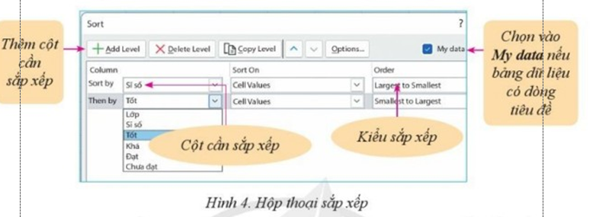

|  |  |
| --- | --- |
| **Hoạt động của GV và HS** | **Sản phẩm** |
| *Bước 1: Chuyển giao nhiệm vụ:*  GV: Tổ chức cho HS quan sát và trả lời các câu hỏi SGK  *Bước 2: Thực hiện nhiệm vụ:*  - HS đọc thông tin SGK mục 2, Hình 1, 2 - SGK tr. 6, 7 và trả lời câu hỏi.  - GV hướng dẫn, theo dõi, hỗ trợ HS nếu cần thiết.  *Bước 3: Báo cáo thảo luận:*  - đại diện HS trình bày về: *Các thao tác lọc dữ liệu cho 1 cột*  - HS khác nhận xét, bổ sung.  *Bước 4: Kết luận và nhận định*  - GV nhấn mạnh và chốt kiến thức cho học sinh | **2. Thực hiện lọc dữ liệu**  **a. Lọc theo giá trị:**  - Lọc theo giá trị nhằm chỉ hiển thị những hàng trong bảng dữ liệu mà giá trị tại cột muốn lọc đúng bằng giá trị quan tâm. Các bước lọc theo giá trị như sau:    * Lưu ý: Khi có nhiều cột trong hộp thoại **Sort** được chọn, tiêu chuẩn sắp xếp được ưu tiên giảm dần theo danh sách cột từ trên xuống dưới như ở hình 4. |

**3. HOẠT ĐỘNG LUYỆN TẬP**

**a). Mục tiêu:**Thông qua hoạt động, HS củng cố kiến thức đã học.

**b). Nội dung:** HS trả lời để luyện tập các kiến thức đã học.

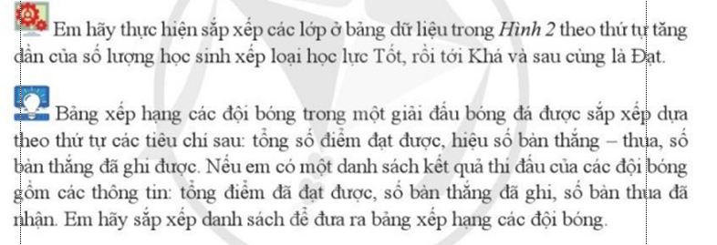

**c). Sản phẩm học tập:** Kết quả thực hành của HS

**d). Tổ chức thực hiện:**

*B1. Chuyển giao nhiệm vụ:* GV đưa ra yêu cầu bài tập cần HS thực hiện

*B2. Thực hiện nhiệm vụ:* HS quan sát nội dung bài tập, suy nghĩ thực hành

*B3. Báo cáo, thảo luận:* HS báo cáo kết quả, HS khác nhận xét, bổ sung.

*B4. Kết luận, nhận định:* GV nhận xét, kết luận.

**4. HOẠT ĐỘNG VẬN DỤNG**

**a). Mục tiêu:**Thông qua hoạt động, HS củng cố kiến thức đã học.

**b). Nội dung:** HS vận dụng kiến thức đã học, kiến thức thực tế để trả lời câu hỏi.

**c). Sản phẩm học tập:**Câu trả lời của HS trong phần Vận dụng SGK tr.28

**d).Tổ chức hoạt động:**

**Bước 1: GV chuyển giao nhiệm vụ học tập**

- GV yêu cầu HS thảo luận nhóm và thực hiện các bài tập sau:

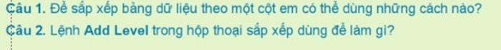

**Bước 2: HS thực hiện nhiệm vụ học tập**

- HS thảo luận nhóm và vận dụng kiến thức đã học, kiến thức thực tế để trả lời câu hỏi.

- GV hướng dẫn, theo dõi, hỗ trợ HS nếu cần thiết.

**Bước 3: Báo cáo kết quả hoạt động và thảo luận**

- GV mời đại diện HS trả lời:

Bước 1: Chọn dải lệnh **Data**.

Bước 2: Nhấp chuột lần nữa tại biểu tượng **Filter**.

**Bước 4: Đánh giá kết quả, thực hiện nhiệm vụ học tập**

GV đánh giá, nhận xét, chuẩn kiến thức, kết thúc tiết học.

**\* HƯỚNG DẪN VỀ NHÀ:**

- Ôn lại kiến thức đã học.

- Hoàn thành bài tập phần  SGK tr.28

- Đọc và tìm hiểu trước ***Bài 3: Biểu đồ trong phần mềm bảng tính***